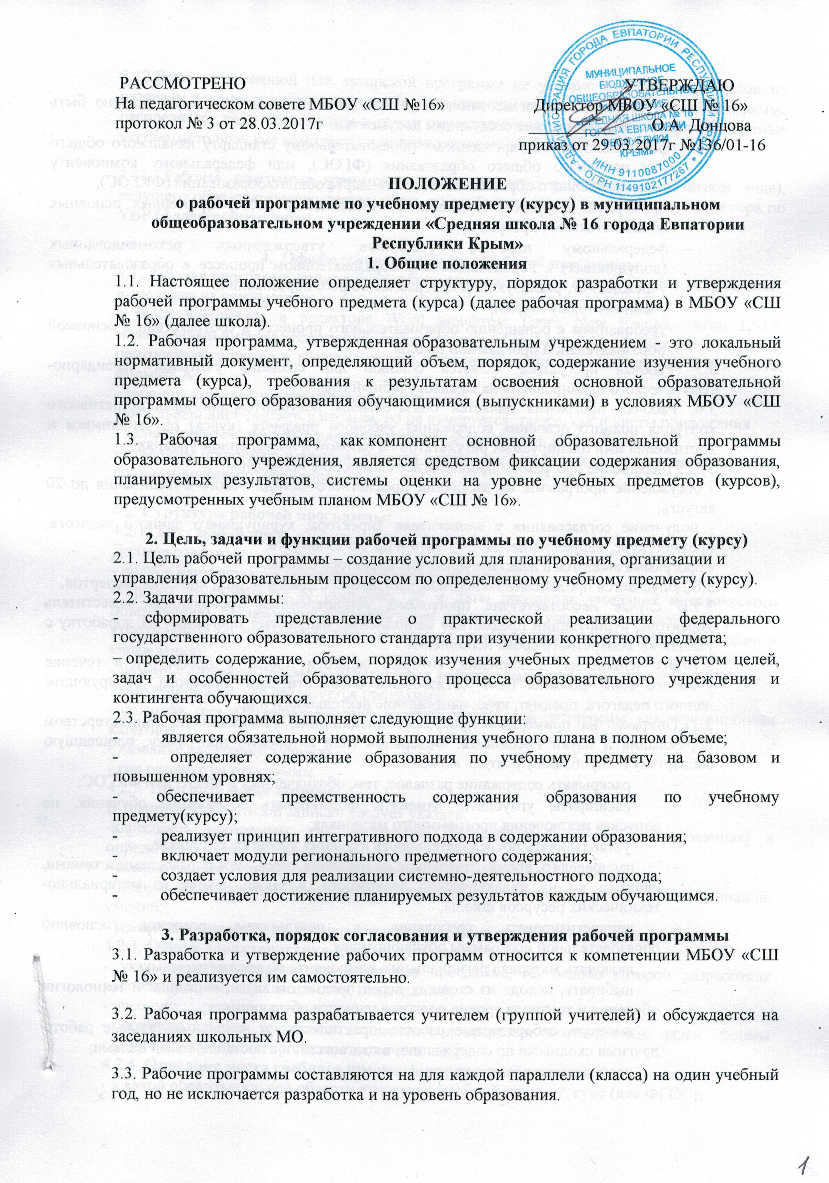
3.4. При составлении, согласовании и утверждении рабочей программы должно быть обеспечено ее соответствие следующим документам:
  - федеральному государственному образовательному стандарту начального общего или основного общего образования (ФГОС), или федеральному компоненту государственного образовательного стандарта общего образования (ФКГОС);
  - примерной программе дисциплины, внесенной в реестр примерных основных образовательных программ;
  - федеральному перечню учебников, утвержденных, рекомендованных (допущенных) к использованию в образовательном процессе в образовательных учреждениях, реализующих программы общего образования;
  - учебному плану школы;
- требованиям к оснащению образовательного процесса в соответствии с основной образовательной программой школы.
3.5. Рабочая программа является основой для создания учителем календарно-тематического планирования на каждый учебный год.
3.6. Рабочая программа является обязательным документом для административного контроля полного освоения содержания учебного предмета (курса) обучающимися и достижения ими планируемых результатов на базовом и повышенном уровнях.
3.7. Утверждение программы предполагает следующие процедуры:
- обсуждение программы на заседании предметного методического объединения до 20 августа;
- получение согласования у заместителя директора, курирующего данного педагога, предмет, курс, направление деятельности и пр. до 25 августа;
- программа вводится в действие приказом директора школы.
3.8.Допускается проведение экспертизы программы с привлечением внешних экспертов.
3.9.В случае несоответствия программы установленным требованиям заместитель директора, курирующий предметное направление, направляет программу на доработку с указанием конкретного срока исполнения.
3.10.Все изменения, дополнения, которые педагоги вносят в программу в течение учебного года, должны быть согласованы с заместителем директора, курирующим данного педагога, предмет, курс, направление деятельности и пр.
3.11.Опираясь на примерную программу дисциплины, утвержденную Министерством образования и науки Российской Федерации (или авторскую программу, прошедшую экспертизу и апробацию) учитель может:
  - раскрывать содержание разделов, тем, обозначенных в ФГОС или ФКГОС;
  - расширять, углублять, изменять, формировать содержание обучения, не допуская исключения программного материала;
  - устанавливать последовательность изучения учебного материала;
  - распределять время, отведенное на изучение курса, между разделами и темами, уроками по их дидактической значимости, а также исходя из материально-технических ресурсов школы;
  - конкретизировать требования к результатам освоения основной образовательной программы обучающимися;
  - включать материал регионального компонента по предмету;
  - выбирать, исходя из стоящих перед предметом задач, методики и технологии обучения и контроля уровня подготовленности обучающихся;
  - заменять лабораторные работы, практические и экспериментальные работы другими сходными по содержанию, в соответствии с поставленными целями;
  - распределять резервное время.
3.12.Если в примерной или авторской программе не указано распределение часов по разделам и темам, а указано только общее количество часов, учитель в рабочей программе распределяет часы по разделам и темам самостоятельно, ориентируясь на используемые учебно-методические комплексы и индивидуальные особенности обучающихся.

3.13. Рабочая программа хранится у педагогического работника (в печатном виде), ведущего образовательную деятельность по этой программе, у заместителя директора по УВР (в электронном виде).

4. Оформление и структура рабочей программы
4.1. Рабочая программа должна быть оформлена по образцу, аккуратно, без исправлений, выполнена на компьютере:
- текст набирается в редакторе Word шрифтом Times New Roman, кегль 12-14, межстрочный интервал одинарный, выравнивание по ширине, поля со всех сторон 1- 2 см; центровка заголовков и абзацы в тексте выполняются при помощи средств Word, листы формата А4.
- таблицы вставляются непосредственно в текст.
- титульный лист считается первым, но не нумеруется, также, как и листы приложения.
- календарно-тематическое планирование представляется в виде таблицы.
- страницы пронумеровываются, рабочая программа прошивается и скрепляется печатью школы и подписью директора.

4.2. Структура рабочей программы:
4.2.1. Титульный лист
Должен содержать:
- полное наименование образовательного учреждения;
- грифы: рассмотрения (с указанием № и даты протокола заседания методического объединения), согласования с заместителем директора по учебно-воспитательной работе, утверждения (с указанием даты и номера приказа руководителя образовательного учреждения);
- название учебного предмета, для изучения которого написана программа;
- указание класса, где реализуется программа;
- фамилия, имя и отчество учителя, составителя рабочей программы, квалификационная категория;
- название населенного пункта;
- год разработки программы.
4.2.2. Пояснительная записка
В тексте пояснительной записки следует указать:
-адресность программы: тип программы (общеобразовательная, адаптированная) и определение класса обучающихся;
- ссылка на нормативные документы (стандарт, учебный план школы);
- цели и задачи данной программы обучения в области формирования системы знаний, умений;
- изменения, внесённые в примерную или авторскую программу, их обоснование;
4.2.3. Общая характеристика учебного предмета, курса
- указывается примерная или авторская программа, на основе которой разработана рабочая программа (издательство, год издания);
- учебник;
- образовательные технологии и методы достижения поставленных задач, формы организации учебного процесса и их сочетание;
4.2.4. Описание места учебного предмета, курса в учебном плане
- к какой образовательной области относится учебный предмет, курс (для ФГОС);
- в течение какого времени изучается;
- за счет каких часов реализуется (инвариантная или вариативная часть);
- недельное и годовое кол-во часов, отведённых на изучение учебного предмета, курса.
4.2.5. Содержание учебного курса
- перечень и название раздела и тем курса;
- необходимое количество часов для изучения раздела, темы;
- краткое содержание учебной темы
- перечень лабораторных, практических и др. видов работ
Вместо лабораторных и практических работ могут быть указаны другие виды работ, выполнение которых является обязательным.
4.2.6. Планируемые результаты изучения учебного предмета (требования к уровню подготовки обучающихся по данной программе).
4.2.6.1. В соответствии с требованиями, установленными ФКГОС, основной образовательной программой образовательного учреждения:
- предметные результаты и общеучебные умения, навыки и способы деятельности освоения учебного предмета, курса, дисциплины (модуля);
- планируемый уровень подготовки учащихся на конец учебного года (уровня).
4.2.6.2. В соответствии с требованиями, установленными ФГОС и примерной (авторской) программой:
- личностные, метапредметные и предметные результаты освоения конкретного учебного предмета, курса конкретизируются для каждого класса; могут быть дифференцированы по уровням;
- требования задаются в деятельностной форме (что в результате изучения учебного предмета учащиеся должны знать, уметь, использовать в практической деятельности и повседневной жизни).
4.2.7. Тематический план
Тематический план отражает последовательность изучения разделов и тем программы, показывает распределение учебных часов по разделам и темам, определяет проведение зачётов, контрольных, практических и др. видов работ за счёт времени, предусмотренного максимальной учебной нагрузкой. Составляется тематический план на весь срок обучения.
№ раздела и темы | Наименование разделов и тем | Кол-во часов | Контрольные работы | Практическая часть  (при наличии)
 | итого
 | Резервное время

4.2.8. Календарно-тематическое планирование
- перечень разделов, тем и последовательность их изучения;
- количество часов на изучение каждого раздела и каждой темы;
- тема урока;
- практическая часть программы (при наличии);
- дата проведения (план и факт).

№ п/п |  | Дата |  | Тема урока
план | факт | план | факт | Тема урока

Для предметов химия, физика, биология, география, информатика:
№ п/п |  | Дата |  | Тема урока | Практическая часть
план | факт | план | факт | Тема урока | Практическая часть

Для предмета английский язык:
№ п/п |  | Дата |  | Тема урока | Лексика | Грамматика | Чтение | Аудирование | Говорение | Письмо
план | факт | план | факт

Для предметов технология, изобразительное искусство:
№ п/п |  | Дата |  | Тема урока | Виды практической деятельности
план | факт | план | факт | Тема урока | Виды практической деятельности

В календарно-тематическом планировании нумерация уроков проставляется на весь год в колонке № п/п (план). Нумерация уроков в колонке № п/п (факт) проставляется по факту проведения уроков.
В календарно-тематическом планировании даты проставляются по полугодиям в колонке дата (план). Даты в колонке дата (факт) проставляются по факту проведения уроков.

Приложения к программе:
Приложение 1. Критерии оценивания
Оценивание устных ответов, письменных контрольных работ (заданий со свободно конструируемым ответом, тестовых заданий), лабораторных и практических работ, умений решать расчётные задачи, экспериментальных умений и т.д. в зависимости от специфики учебного предмета.
Приложение 2. Описание учебно-методического и материально-технического обеспечения образовательного процесса.
Приложение 3. Контрольно-оценочные средства (паспорт, оценочные средства)
Приложение 4. Лист корректировки календарно-тематического планирования:
класс | № урока | Темы уроков | Пути ликвидации отставаний в программном материале
класс | № урока | Темы уроков | По программе | Сокращено, объединено (дата)

Оформление титульного листа (образец)
Муниципальное бюджетное общеобразовательное учреждение
«Средняя школа № 16 города Евпатории Республики Крым»

Рассмотрено Согласовано Утверждаю
на заседании МО Зам. директора по УВР Директор школы
от _________ _________(ФИО) _________ О.А. Донцова протокол № ___ _________ Приказ № _____ от ____ Руководитель МО
______(ФИО)

РАБОЧАЯ ПРОГРАММА
по ____________

для _______классов
на 201__ - 201__ учебный год

Составитель программы:
______________________
(ФИО учителя и предмет)
____________________
(квалификационная категория)
____________________
(подпись учителя)

г. Евпатория 201___

